**全国计算机技术与软件专业技术资格（水平）考试**

# 2015年下半年 软件设计师 下午试卷

（考试时间14:00～16:30共150分钟）

|  |
| --- |
| **请按下述要求正确填写答题卡** |

1. 在答题纸的指定位置填写你所在的省、自治区、直辖市、计划单列市的名称。

2. 在答题纸的指定位置填写准考证号、出生年月日和姓名。

3. 答题纸上除填写上述内容外只能写解答。

4. 本试卷共6道题，试题一至试题四是必答题，试题五至试题六选答1道。每题15分，满分75分。

5. 解答时字迹务必清楚，字迹不清时，将不评分。

6. 仿照下面的例题，将解答写在答题纸的对应栏内。

例题

2015年下半年全国计算机技术与软件专业技术资格（水平）考试日期是（1）月（2）日。

因为正确的解答是“11月7日”，故在答题纸的对应栏内写上“11”和“7”（参看下表）。

|  |  |
| --- | --- |
| 例题 | 解答栏 |
| （1） | 11 |
| （2） | 7 |

**试题一（共15分）**

阅读下列说明和数据流图，回答问题1至问题4，将解答填入答题纸的对应栏内。

【说明】

某慕课教育平台欲添加在线作业批改系统，以实现高效的作业提交与批改，并进行统计。学生和讲师的基本信息已经初始化为数据库中的学生表和讲师表。系统的主要功能如下：

（1）提交作业。验证学生标识后，学生将电子作业通过在线的方式提交，并进行存储。系统给学生发送通知表明提交成功，通知中包含唯一编号；并通知讲师有作业提交。

（2）下载未批改作业。验证讲师标识后，讲师从系统中下载学生提交的作业。下载的作业将显示在屏幕上。

（3）批改作业。讲师按格式为每个题目进行批改打分，并进行整体评价。

（4）上传批改后的作业。将批改后的作业（包括分数和评价）返回给系统，进行存储。

（5）记录分数和评价。将批改后的作业的分数和评价记录在学生信息中，并通知学生作业已批改。

（6）获取已批改作业。根据学生标识，给学生查看批改后的作业，包括提交的作业、分数和评价。

（7）作业抽检。根据教务人员标识抽取批改后的作业样本，给出抽检意见，然后形成抽检报告给讲师。

现采用结构化方法对在线作业批改系统进行分析与设计，获得如图1-1所示的上下文数据流图和图1-2所示的0层数据流图。

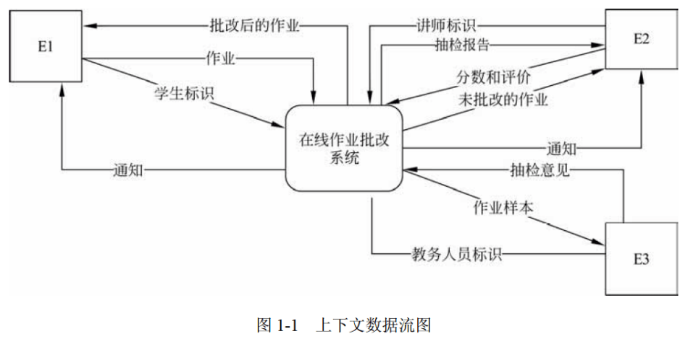

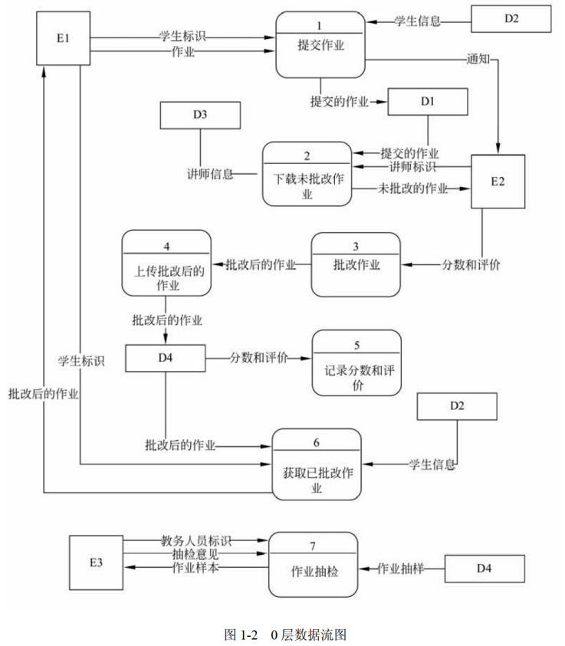

【问题1】（3分）

使用说明中的词语，给出图1-1中的实体E1〜E3的名称。

【问题2】（4分）

使用说明中的词语，给出图1-2中的数据存储D1〜D4的名称。

【问题3】（6分）

根据说明和图中术语，补充图1-2中缺失的数据流及其起点和终点。

【问题4】（2分）

若发送给学生和讲师的通知是通过第三方Email系统进行的，则需要对图1-1和图1-2进行哪些修改？用100字以内文字加以说明。

**试题二（共15分）**

阅读下列说明，回答问题1至问题3，将解答填入答题纸的对应栏内。

【说明】

某企业拟构建一个高效、低成本、符合企业实际发展需要的办公自动化系统。工程师小李主要承担该系统的公告管理和消息管理模块的研发工作。公告管理模块的主要功能包括添加、修改、删除和查看公告。消息管理模块的主要功能是消息群发。

小李根据前期调研和需求分析进行了概念模型设计，具体情况分述如下。

【需求分析结果】

（1）该企业设有研发部、财务部、销售部等多个部门，每个部门只有一名部门经理，有多名员工，每名员工只属于一个部门，部门信息包括：部门号、名称、部门经理和电话，其中部门号唯一确定部门关系的每一个元组。

（2）员工信息包括：员工号、姓名、岗位、电话和密码。员工号唯一确定员工关系的每一个元组；岗位主要有经理、部门经理、管理员等，不同岗位具有不同的权限。一名员工只对应一个岗位，但一个岗位可对应多名员工。

（3）消息信息包括：编号、内容、消息类型、接收人、接收时间、发送时间和发送人。其中（编号，接收人）唯一标识消息关系中的每一个元组。一条消息可以发送给多个接收人，一个接收人可以接收多条消息。

（4）公告信息包括：编号、标题、名称、内容、发布部门、发布时间。其中编号唯一确定公告关系的每一个元组。一份公告对应一个发布部门，但一个部门可以发布多份公告；一份公告可以被多名员工阅读，一名员工可以阅读多份公告。

【概念模型设计】

根据需求阶段收集的信息，设计的实体联系图（不完整）如图2-1所示。

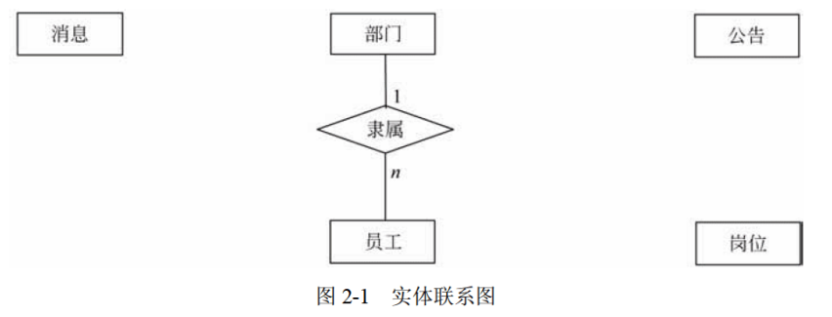

【逻辑结构设计】

根据概念模型设计阶段完成的实体联系图，得出如下关系模式（不完整）：

部门（ （a） ，部门经理，电话）

员工（员工号，姓名，岗位号，部门号，电话，密码）

岗位（岗位号，名称，权限）

消息（ （b） ，消息类型，接收时间，发送时间，发送人）

公告（ （c） ，名称，内容，发布部门，发布时间）

阅读公告（ （d） ，阅读时间）

【问题1】（5分）

根据问题描述，补充四个联系，完善图2-1所示的实体联系图。联系名可用联系1、联系2、联系3和联系4代替，联系的类型分为1:1、1:n和m:n（或1:1、1:*和*:*）。

【问题2】（8分）

（1）根据实体联系图，将关系模式中的空（a）〜（d）补充完整。

（2）给出“消息”和“阅读公告”关系模式的主键与外键。

【问题3】（2分）

消息和公告关系中都有“编号”属性，请问它是属于命名冲突吗？用100字以内文字说明原因。

**试题三（共15分）**

阅读下列说明和UML图，回答问题1至问题3，将解答填入答题纸的对应栏内。

【说明】

某出版社拟开发一个在线销售各种学术出版物的网上商店（ACShop），其主要的功能需求描述如下：

（1）ACShop在线销售的学术出版物包括论文、学术报告或讲座资料等。

（2）ACShop的客户分为两种：未注册客户和注册客户。

（3）未注册客户可以浏览或检索出版物，将出版物添加到购物车中。未注册客户进行注册操作之后，成为ACShop注册客户。

（4）注册客户登录之后，可将待购买的出版物添加到购物车中，并进行结账操作。结账操作的具体流程描述如下：

①从预先填写的地址列表中选择一个作为本次交易的收货地址。如果没有地址信息，则可以添加新地址。

②选择付款方式。ACShop支持信用卡付款和银行转账两种方式。注册客户可以从预先填写的信用卡或银行账号中选择一个付款。若没有付款方式信息，则可以添加新付款方式。

③确认提交购物车中待购买的出版物后，ACShop会自动生成与之相对应的订单。

（5）管理员负责维护在线销售的出版物目录，包括添加新出版物或者更新在售出版物信息等操作。

现采用面向对象方法分析并设计该网上商店ACShop，得到如图3-1所示的用例图和图3-2所示的类图。

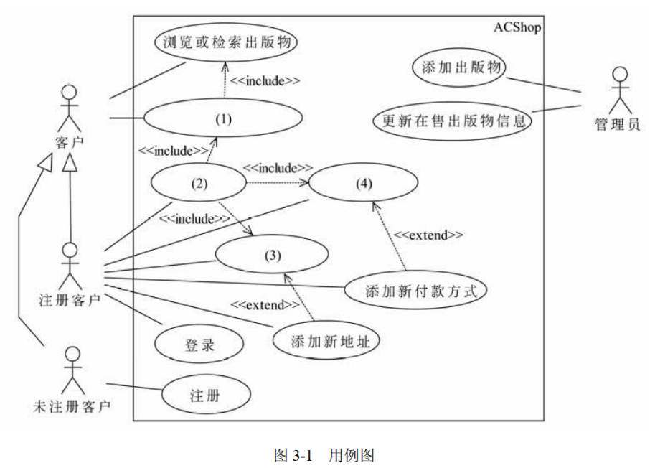

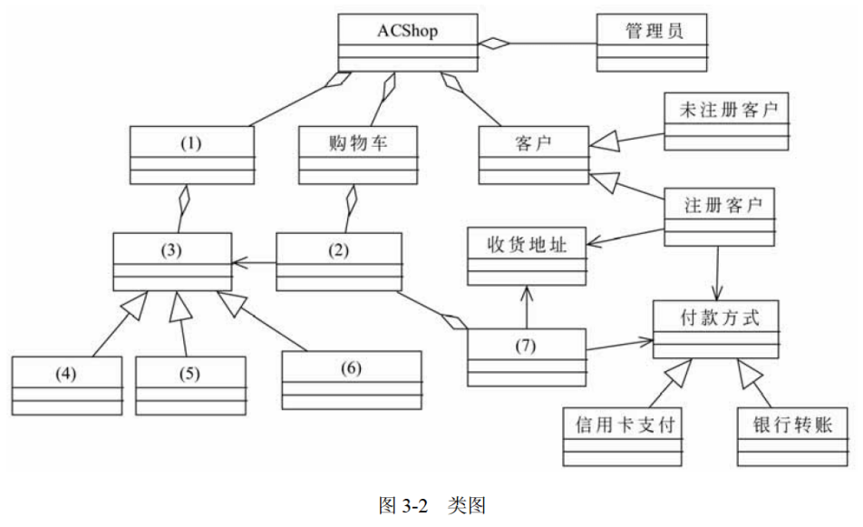

【问题1】（4分）

根据说明中的描述，给出图3-1中（1）〜（4）所对应的用例名。

【问题2】（4分）

根据说明中的描述，分别说明用例“添加新地址”和“添加新付款方式”会在何种情况下由图3-1中的用例（3）和（4）扩展而来？

【问题3】（7分）

根据说明中的描述，给出图3-2中（1）〜（7）所对应的类名。

**试题四（共15分）**

阅读下列说明和C代码，回答问题1至问题3，将解答填入答题纸的对应栏内。

【说明】

计算两个字符串 $x$ 和 $y$ 的最长公共子串（Longest Common Substring）。

假设字符串 $x$ 和字符串 $y$ 的长度分别为 $m$ 和 $n$，用数组 $c$ 的元素 $c[i][j]$ 记录 $x$ 中前 $i$ 个字符和 $y$ 中前 $j$ 个字符的最长公共子串的长度。

$c[i][j]$ 满足最优子结构，其递归定义为：

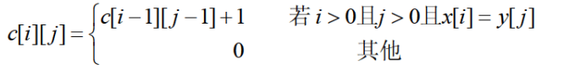

计算所有 $c[i][j](0 ≤i ≤ m，0 ≤j ≤ n)$ 的值，值最大的 $c[i][j]$ 即为字符串 $x$ 和 $y$ 的最长公共子串的长度。根据该长度即 $i$ 和 $j$，确定一个最长公共子串。

【C代码】

（1）常量和变量说明

x, y：长度分别为m和n的字符串

c[i][j]：记录x中前i个字符和y中前j个字符的最长公共子串的长度

max：x和y的最长公共子串的长度

maxi, maxj：分别表示x和y的某个最长公共子串的最后一个字符在x和y中的位置（序号）

（2）C程序

#include <stdio.h>

#include <string.h>

int c[50][50];

int maxi;

int maxj;

int lcs(char *x, int m, char *y, int n) {

int i, j;

int max = 0;

maxi = 0;

maxj = 0;

for (i = 0; i <= m; i ++ ) c[i][0] = 0;

for (i = 1; i <= n; i ++ ) c[0][i] = 0;

for (i = 1; i <= m; i ++ ) {

for (j = 1; j <= n; j ++ ) {

if ( (1) ) {

c[i][j] = c[i - 1][j - 1] + 1;

if(max < c[i][j]) {

(2) ;

maxi = i;

maxj = j;

}

}

else (3) ;

}

}

return max;

}

void printLCS(int max, char *x) {

int i = 0;

if (max == 0) return;

for ( (4) ; i < maxi; i ++ )

printf("%c", x[i]);

}

void main() {

char *x = "ABCADAB";

char *y = "BDCABA";

int max = 0;

int m = strlen(x);

int n = strlen(y);

max = lcs(x, m, y, n);

printLCS(max, x);

}

【问题1】（8分）

根据以上说明和C代码，填充C代码中的空（1）〜（4）。

【问题2】（4分）

根据题干说明和以上C代码，算法采用了 （5） 设计策略。

分析时间复杂度为 （6） （用O符号表示）。

【问题3】（3分）

根据题干说明和以上C代码，输入字符串x = "ABCADAB"，y = "BDCABA"，则输出为 （7） 。

**试题五（共15分）**

阅读下列说明和C++代码，将应填入 （n） 处的字句写在答题纸的对应栏内。

【说明】

某大型购物中心欲开发一套收银软件，要求其能够支持购物中心在不同时期推出的各种促销活动，如打折、返利（例如，满300返100）等等。现采用策略（Strategy）模式实现该要求，得到如图5-1所示的类图。

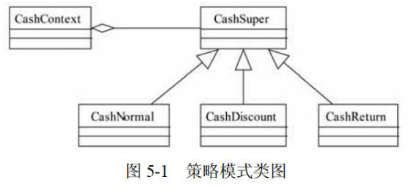

【C++代码】

#include <iostream>

using namespace std;

enum TYPE { NORMAL, CASH_DISCOUNT, CASH_RETURN };

class CashSuper {

public :

(1) ;

};

class CashNormal : public CashSuper { // 正常收费子类

public :

double acceptCash(double money) { return money; }

};

class CashDiscount : public CashSuper {

private :

double moneyDiscount; // 折扣率

public :

CashDiscount(double discount) { moneyDiscount = discount; }

double acceptCash(double money) { return money * moneyDiscount; }

};

class CashReturn : public CashSuper { // 满额返利

private :

double moneyCondition; // 满额数额

double moneyReturn; // 返利数额

public :

CashReturn(double moneyCondition, double moneyReturn) {

this->moneyCondition = moneyCondition;

this->moneyReturn = moneyReturn;

}

double acceptCash(double money) {

double result = money;

if (money >= moneyCondition)

result = money - (int) (money / moneyCondition) * moneyReturn;

return result;

}

};

class CashContext {

private :

CashSuper *cs;

public :

CashContext(int type) {

switch (type) {

case NORMAL: // 正常收费

(2) ;

break;

case CASH_RETURN: // 满300返100

(3) ;

break;

case CASH_DISCOUNT: // 打八折

(4) ;

break;

}

}

double GetResult(double moeny) {

(5) ;

}

};

// 此处省去main函数

**试题六（共15分）**

阅读下列说明和Java代码，将应填入 （n） 处的字句写在答题纸的对应栏内。

【说明】

某大型购物中心欲开发一套收银软件，要求其能够支持购物中心在不同时期推出的各种促销活动，如打折、返利（例如，满300返100）等等。现采用策略（Strategy）模式实现该要求，得到如图6-1所示的类图。

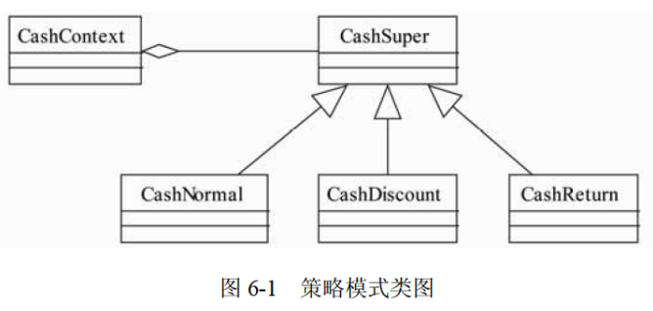

【Java代码】

import java.util.*;

enum TYPE { NORMAL, CASH_DISCOUNT, CASH_RETURN};

interface CashSuper {

public (1) ;

}

class CashNormal implements CashSuper { // 正常收费子类

public double acceptCash(double money) {

return money;

}

}

class CashDiscount implements CashSuper {

private double moneyDiscount; // 折扣率

public CashDiscount(double moneyDiscount) {

this moneyDiscount = moneyDiscount;

}

public double acceptCash(double money) {

return money* moneyDiscount;

}

}

class CashReturn implements CashSuper { // 满额返利

private double moneyCondition;

private double moneyReturn;

public CashReturn(double moneyCondition, double moneyReturn) {

this.moneyCondition = moneyCondition; // 满额数额

this.moneyReturn = moneyReturn; // 返利数额

}

public double acceptCash(double money) {

double result = money;

if(money >= moneyCondition )

result = money - Math.floor(money / moneyCondition) * moneyReturn;

return result;

}

}

class CashContext {

private CashSuper cs;

private TYPE t;

public CashContext(TYPE t) {

switch(t) {

case NORMAL: // 正常收费

(2) ;

break;

case CASH_DISCOUNT: // 打8折

(3) ;

break;

case CASH_RETURN: // 满300返100

(4) ;

break;

}

}

public double GetResult(double money) {

(5) ;

}

//此处略去main()函数

}